**兒少藥物施用風險與需求**

**施測手冊與檢核表**

**李思賢教授**

**中華民國一○六年二月二十六日**

1. **背景與發展**

依據內政部警政署資料顯示，警察機關查獲施用或持有第三、四級毒品未滿20公克案件人數，自99年9,352人增至102年3萬678人，平均每年增加48.6%，103年則略降為2萬2,711人，各年皆以「18歲以上24歲未滿」及「24歲以上30歲未滿」之青少年族群為多數，兩者併計約占查獲人數之七成。於104年1-7月警察機關查獲施用或持有第三、四級毒品未滿20公克案件計1萬3,576人，各年齡層人數除「18歲未滿」及「50歲以上」增加外，均呈減少之勢，若以24歲以下計算共7,095人，已佔施用三、四級毒品人數之52.26%。由此可知兒童及少年(以下簡稱兒少)涉毒情形甚為嚴重，應及早予以防治，避免毒品危害兒少身心健康，甚至進而使用第一、二級毒品，陷入不可自拔之成癮-戒癮惡性循環，衍生各種家庭、社會問題。

**貳、檢核表編製的說明與內容**

根據少年事件處理法及兒童及少年福利與權益保障法規定，施用毒品兒少係由相關機關如教育單位或社會局等先行評估其需求，及給予輔導，並視其需求，提供相關轉介服務。鑑於是類涉毒兒少或許對各類毒品已由好奇誤用階段發展至成癮階段，為便利前述機關處遇人員及家長初步辨認兒少是否已有成癮問題，俾據以及早轉介藥癮醫療之專業介入，爰辦理本項計畫，促進成癮兒少儘早尋求相關醫療協助，避免錯失戒癮時機。

檢核表分為兩種版本，包含家長版以及專業人員版，並針對已施用毒品之涉毒兒少做使用，請依照適合的群組選擇適合的版本。

**參、研究理論基礎**

一、社會學習理論

1960 年代起，Bandura 提出學習是透過模仿，學習是觀察他人行為和替代性增強造成。1977 年Bandura 提出自我效能（self-efficacy)的認知概念，以及環境、個人、行為交互決定觀點(Bandura, 1982)。1988 年Bandura 發表人類社會行為的整體架構，將社會學習理論又稱為社會認知理論（Social Cognitive Theory，SCT）(Bandura, 1989)。理論重要內涵分述如下：

（一）交互決定論（Reciprocal Determinism）：個體的行為受行為本身、個人因素(包含：認知因素)，及環境等三個向度互相影響。行為本身是一種結果，也是一種決定因素(Bandura, 1986)。

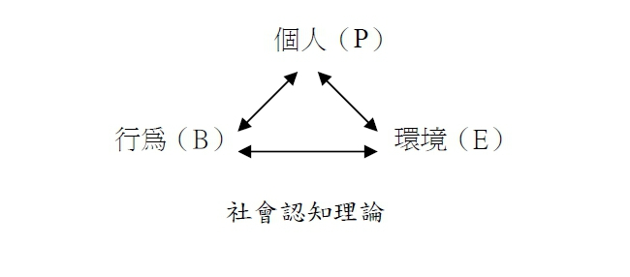

（二）環境(Environment)：指影響個人行為的外在客觀因素，例如：社會環境(家庭人口數、朋友、工作、學校同儕)、物理環境（空間、溫度）等。環境對行為的影響常是個體不自覺的(Bandura, 1986)。

（三）情境(Situations)：指個體對環境的知覺（包括：真實、曲解或想像），包括：地點、時間、身體形象、活動、參與者及在情境中的角色(Bandura, 1986)。

（四）行為能力(Behavioral Capability)：個人要表現某種行為時必需知道這個行為是什麼（行為的知識）及如何表現這個行為（技巧），即完成行為所需的知識與技術(Bandura, 1986)。行為能力的概念可區分學習和實際去做的不同，許多教育計畫的目的是提供個人執行某種新的行為能力。就毒品使用行為而言，對於如何使用的知識與行為技巧可透過觀察來學習。

（五）觀察學習(Observational Learning)：個人的學習不只可以藉由增強達成，也可以藉由觀察別人的行為（替代性增強）。觀察學習比嘗試錯誤學習更為有效，可以避免不必要的時間浪費及盲目探索。當個體觀察別人的行為時，他同時也看到被觀察者受到哪些增強，此步驟也稱為「替代報酬」或「替代經驗」。

二、社會控制理論

為美國犯罪學家赫胥(Hirschi)於1969年所提出，社會控制理論所強調的理論基礎為「人為何不犯罪」，而非犯罪的解釋原因，因此家庭、學校、職業、朋友、宗教及社會信仰甚至於法律及警察等，即是所謂的社會控制，用來保護人不會犯罪。人類在社會化的過程當中會和社會建立起強度大小不同的社會鍵(social-bond)，社會鍵的四個要素即附著、奉獻、參與及信仰。在其四個社會鍵要素當中，感情的附著是防止犯罪最主要的工具，一個人若越是附著於父母、學校及同儕團體，越不可能犯罪。

1. 附著於父母親：一個孩子越附著於父母親，越不容易從事非法行為，是因為其越習慣與父母親分享他的精神生活，越會向父母親徵求有關活動的意見，也越認為父母是他們社會與心理活動的一部分。
2. 附著於學校：青少年越附著或是喜歡學校，越不可能從事非法行為，如果青少年在學校功課表現不佳，不能符合學校的期望，降低其學習的興趣和對學校附著的程度，會相對提高犯罪的可能性。
3. 附著於同儕團體：青少年越附著於同儕團體，越尊敬或崇拜朋友言行與談吐，也相對的越可能附著於父母親，越不可能從事非法行為。因其附著於同儕團體時，不願喪失其可敬佩的朋友，越會考慮朋友對他行為的意見。孩子之所以會從事非法行為，乃由於他們已經喪失了個人奮鬥以及努力的目標，而青少年之所以經常結黨犯罪，是因為彼此在之前已成為非行者，已不附著於家庭或學校。

三、差別接觸理論

美國犯罪學家蘇哲蘭於1939年提出，犯罪乃是在任何一個社會中對犯罪次文化學習的結果，人類對於犯罪有不同的定義，其犯罪的行為、動機、及技巧是一種學習的過程，是由非犯罪人向犯罪人在接觸的過程中學習而得。因此當一個人接觸犯罪人多於非犯罪人時，即會傾向於犯罪。其理論內容包含九個命題：

1. 犯罪行為是學習而來。
2. 犯罪行為是在他人溝通的過程中，經過互動學習而來。
3. 犯罪與行為的學習，主要是發生在個人的親近團體之中。
4. 學習的內容包括犯罪的技巧、犯罪的動機、合理化技巧以及態度。
5. 犯罪的動機是一個人學習到對法律有利或不利的多寡而得。
6. 假使一個人接觸了有利於犯罪的定義，多於不利犯罪的定義，則他會成為犯罪人。
7. 差別接觸因頻率、持久性、先後次序和強度有所不同。
8. 犯罪行為的學習機制與其他行為的學習機制相同。
9. 犯罪行為雖可解釋一般的價值及需要，但卻不為這些需要或價值所解釋，因非犯罪行為亦解釋了這些需要和價值。

四、危機樹理論

麥克懷特以微觀跨巨觀角度所提出，以生態多元的觀點說明青少年犯罪的成因。危機(Risk)指的是一組因果動力假設，會導致青少年偏差行為的能因素，其非分離、單一，而是系列相關的連鎖。危機樹由下而上的系統性結構因素如下：

1. 土壤(社會環境背景)：青少年的社經地位、階層、經濟條件、文化背景、社會變遷因素、是否為弱勢族群、貧窮等均是危機的所在，這些因素對少年的影響就如同土壤對危機樹的影響，根本而深遠。青少年社經地位偏低，其社會資有限，加上社會的相對剝奪，使他們就學、就業機會偏低，難以孕育出茁壯的大樹。
2. 樹根(家庭及學校)：家庭生態影響少年人格行為深遠，管教不當、破碎家庭、非行家庭、關係不良家庭、貧窮家庭均可能造成家庭功能無法發揮。而學校提供青少年學習與教育的環境，若教育偏重智能培養，缺乏人格陶冶、道德情操、人際關係、法治教育、生涯探索等課程，就如同腐壞脆弱的樹根難以提供其所需吸收的養分。
3. 樹幹(個人先天特質)：樹幹所蘊藏的個人先天特質、行為傾向、心理認知會決定其成長的外型及其抵抗環境負面因素的能力，因此高危機的青少年學習能力較差，低自我概念及低自我控制的特質亦造成其與人溝通能力較弱，其處事能力較差的特性，犯罪風險較高。
4. 樹枝(青少年的適應發展)：一般青少年能獲得良好的發展機會，與正面關係的人互動學習，順利成為社會成功的一份子，但是適應能力較差的青少年，由於不良同儕影響，習得偏差的價值觀與行為，就如同樹枝生長不佳影響其成長及成為危機少年。
5. 果實(危機少年)：若土壤貧脊、樹根腐敗、樹種贏弱、樹枝生長不佳，則花果將易受傷，增加危機行為(犯罪行為)的可能。

**肆、題目架構與說明**

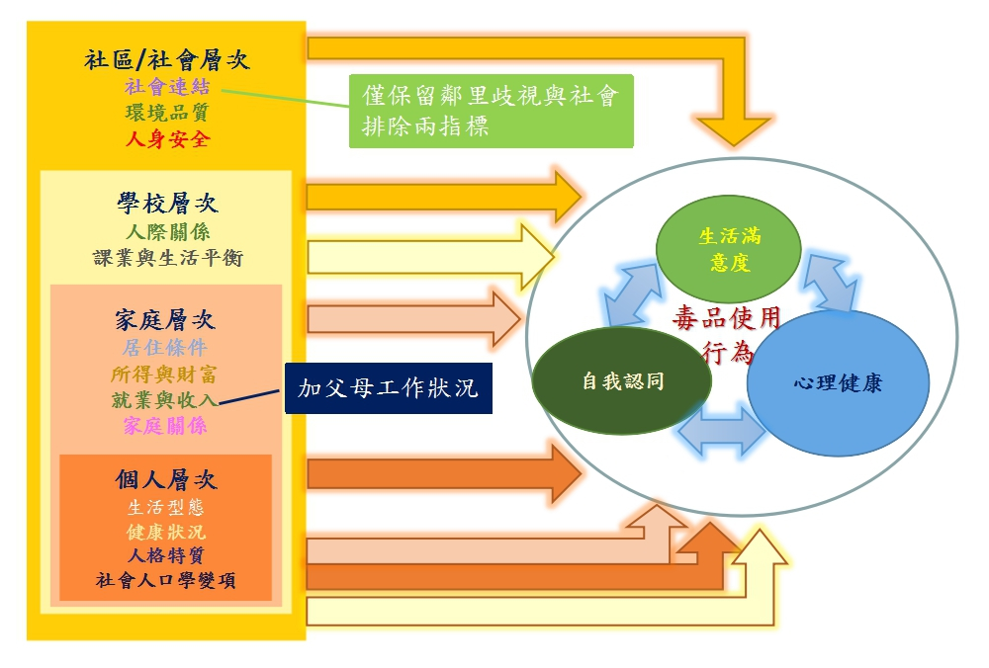

「兒少藥物施用風險與需求檢核表」利用前述理論以及概念來架構相關面向，依據理論與文獻蒐集532題，由六位專家進行德菲法後形成初步毒品篩檢量表，再由研究團隊編撰成家長版51題與專業人員55題。再經過四次焦點團體，徵詢多位從事兒少毒品相關業務且富有經驗的第一線臨床工作人員，做出修正，為半結構式晤談檢核表，家長版施測時間約10-15 分鐘，處遇人員版本為20-30分鐘，檢核表也提供計分方式以及處遇建議，讓使用者能更快速掌握毒品成癮相關可運用之資源以及後續協助單位，針對家長而言，可運用之資源指南是急迫且必須的。

毒品使用是一件非常敏感的問題。無論是家長或是處遇人員，任何一位施測者都需要小心謹慎處理本檢核表所測得的分數以及答案，畢竟，經由篩檢表篩檢出的青少年，最主要的目的不是要予以處罰或是貼上標籤讓家長在自填以後可以掌握、運用及求助的資源為何，對於處遇人員來說，則是能了解如何能將資源連結共同解決問題，甚至進而整合資源。

**伍、使用要點與適宜施用時間**

本檢核表為一輔助性評量工具，旨在幫助各處遇人員以及家長初步辨認兒少施用藥物與其相關問題之需求，在使用上建議由填寫人員根據平日與個案(孩子)相處的狀況選擇適合的答案填寫，不宜拿著檢核表一題一題照本宣科的詢問個案(孩子)，對於處遇人員來說，個案與處遇人員之間的互動關係與信任是最為重要的考量。因此，檢核表有設計「不知道」的選項，若填寫人員針對題目無法選擇答案時，可選擇填寫不知道。當有題目的答案是不知道時，填寫人員跟家長也可反思，是否對個案(孩子)仍有不瞭解或是資訊不足的面向，提供處遇人員收集更多個案資訊的參考。

檢核表的填寫並非是一次性的，誠如前述，當有些答案在初填時為不知道的題目，在經過一段時間深入了解個案(孩子)了之後，也可再次修正並填入當下的答案，藉由不知道到知道的過程，提醒與幫助處遇人員或家長關注個案與藥物使用的相關問題。此外，非一次性的設計也可提供指標給填寫人員追蹤個案進展或是惡化的指標，而子題式的設計也可以讓處遇人員針對不同的需求(行為風險或是醫療需求)去選擇需要的子題做填寫，來協助了解此個案是否有該子題向度之需求。

各部門與單位有其不同的流程與通報時間點，如下：

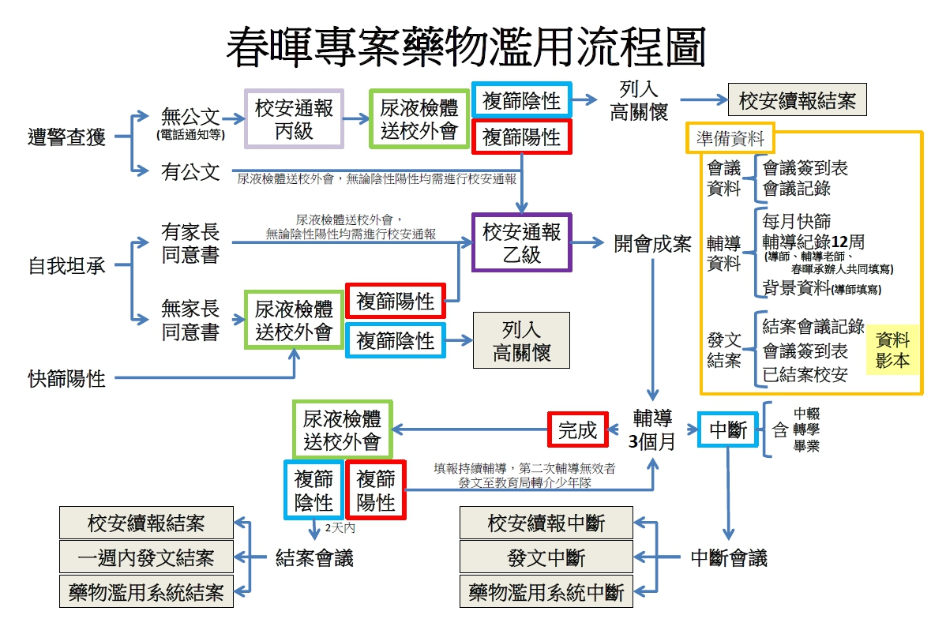

<春暉專案流程圖>(輔導中斷者，依各縣市規定轉介相關單位繼續輔導)



符合結案指標後結案

司法轉向後續 追蹤輔導

因此，檢核表的施用時間有以下建議：

1. 家長：家長可以在任何時間在家自行填寫，或者當成是一個常態性自我檢視孩子狀況與親子關係的守則亦可。
2. 專業人員：
   1. **在學學生**無論是遭警查獲或是自我坦承，都會有校安通報並成立春暉專案，在此流程之第一線人員是學校老師、教官等，當學生中輟或是畢業才會中斷輔導，通報給各地方毒品危害防制中心做後續輔導。
   2. **非在學學生**若是遭警查獲，會由少年隊追蹤輔導或轉介社政單位。因此，各單位處遇人員會根據接手個案的身分、時間而有所不同。在諮詢過專家會議以及參考焦點團體會議各處遇人員代表的結論之後，檢核表的施用時間**應由處遇人員自行決定何時施測最為合適**，或可參考以下要點：
3. 開案以及結案時候施測，在開案時作為個案的評估基準，並協助處遇人員蒐集個案資料，在考量是否結案時也可以施測，作為結案標準。然因每位個案的狀況不一樣，檢核表僅提供風險以及醫療需求之參考，故沒有一定的答案求檢核表需達成什麼目標或是程度才可以結案，而是由專業人員自行評估前後進展。
4. 因個案的狀況是一動態而非固定不變之常態，當輔導個案的過程中出現變動或是有其他需求時，可以自行選擇時機再評量。也可針對需要的子題或是向度加強施用評量即可。
5. 若有轉介之情形，檢核表能隨著個案移動，讓接手單位有更多資訊。

**陸、計分方式**

本檢核表採風險以及醫療需求檢核編製，每個分量表若有一題為有，即為有該量表之需求，可參照處遇建議與結果，提供更多的資源指引以及建議。若有任一題為不知道，則表示須多了解及關心個案(孩子)。

|  |  |  |
| --- | --- | --- |
| **家長版計分方式以及結果建議** | | |
| 分量表 | 計分方式與說明 | 結果與建議 |
| 【醫療需求】  A-1、A-2  藥物施用情形 | 這個題組主要想了解您的孩子是否有藥物濫用醫療資源的需求。 | 填寫時，若有1個題目勾『有』，建議立即尋求學校輔導老師或心理師協助再次評估。若有2-3個題目勾『有』，建議您撥打戒毒成功專線或是帶孩子至醫院掛門診尋求醫師協助 |
| 【醫療需求】  A-3  生理健康  就醫情形 | 這個題組主要想了解您的孩子是否有生理與心理疾病，瞭解並掌握孩子因為疾病需要就醫之程度；有時候孩子使用藥物跟這些疾病有關，若有上述疾病，建議家長確認孩子有定期就醫，若是有疑似之疾病也可以找醫師評估做確認。 | |
| 【行為風險】  B-1  行為觀察 | 主要想了解孩子的行為，家長自填或詢問孩子過後勾選**有**、**沒有或不知道**。 | 1. 題目勾1個『有』以上建議持續觀察孩子並請與學校老師聯絡 2. 若答案有任何『不知道』，請家長務必多關心孩子，了解孩子的情形。 |
| 【父母與家庭風險】B-2  就養 | 主要想了解父母與家庭的狀況，家長自填或詢問孩子過後勾選有、沒有或不知道。 | 1. 題目勾1個「有」以上，建議求助社會局或是毒危中心，多多參與親職課程 2. 若答案有任何『不知道』，請家長可以多了解自己的家庭 |
| 【父母與家庭風險】B-3  親子關係 | 想了解父母與家庭的狀況，家長自填或詢問孩子過後勾選有、沒有或不知道。 | 1. 題目勾1個「有」以上建議求助社會局或毒危中心，多多參與親職課程 2. 若答案有任何『不知道』，請家長可以多了解自己的家庭 |
| 【偏差同儕風險】B-4  偏差同儕 | 想了解孩子來往同學或朋友的狀況，家長自填或詢問孩子過後勾選有、沒有或不知道。 | 1. 題目勾1個『有』以上建議持續觀察孩子並請與學校老師聯絡 2. 若答案有任何『不知道』，請家長可以多關心孩子，了解孩子的情形。 |

|  |  |  |
| --- | --- | --- |
| **處遇人員版計分方式以及結果建議** | | |
| 分量表 | 計分方式與說明 | 結果與建議 |
| 基本概述 | 概述個案之家庭背景以及用藥歷史、犯罪紀錄，幫助處遇人員更掌握個案情形。 | |
| 【醫療需求】  A-1、A-2  藥物施用情形 | 輕度： 2-3個『有』  中度： 4-5個『有』  重度：6個『有』或以上 | 1. 0-1個，建議進行藥物使用的防治教育 2. 輕度個案建議加強追蹤輔導之強度以及頻率。 3. 中度以上建議進行心理諮商與行為改變介入 4. 重度時請轉介醫療治療。 |
| 【醫療需求】  A-3  生理健康、就醫情形 | 這個題組主要想了解個案是否有生理與心理疾病，評估並掌握孩子因為疾病需要就醫之程度；有時候孩子使用藥物跟這些疾病有關，若有上述疾病，建議家長確認孩子有定期就醫，若是有疑似之疾病也可以轉介醫師評估做確認。 | |
| 【情境風險評估】  B-1  【行為風險評估】  B-2  【生活形態風險評估】  B-3、B-4  【同儕風險評估】  B-5 | 每個題目都代表一個重要的  行為問題、或是行為風險，建  議處遇人員認真看待每個題  項，並依該項設計相關輔導與  處遇措施。  註：由於文獻中指出，性、暴力與毒品有群聚關係，因此在此會進行性行為與犯罪活動的評估！ | 1. 0-4個『有』：建議持續觀察與輔導個案 2. 5-8個『有』：建議加強追蹤輔導之強度以及頻率。 3. 9個『有』或以上：請合併參考其他向度，若A分量表已為輕度，建議進行心理諮商與行為改變，中度或重度個案，建議醫療介入 |
| 【家庭風險評估】  C：家庭失能情形 | 輕度失能：C-3任一題為『有』  中度失能：C-2任一題為『有』  重度失能：C-1任一題為『有』 | 1. 潛在失能風險、輕度失能：加強家庭問題之追蹤輔導 2. 中度失能、重度失能：處遇人員務必立即介入，並依程度不同規劃不同的家庭介入方案 |
| 【醫療需求】  D：憂鬱症狀頻率(CES-D) | 極少：0分 有時：1分  時常：2分 經常：3分  其中，D-4、D-7為反向題 | 分數是將十題加總，其中，D-4、D-7為反向題；總分為0至30分，總分愈高表示憂鬱症狀愈嚴重。憂鬱程度越高，越需要加強心理輔導或是醫療介入。  男生總分12分以上，女生總分10分以上，建議轉介到醫院做詳細評估。 |
| 【綜合評估】  E：就養評估、就學評估、課後安置 | 1. 就養評估：任一勾選則表示有就養需求，需安排家庭訪視以及後續處理 2. 就學評估：任一勾選則表示有就學問題須介入，加強學校輔導 3. 課後安置：任一勾選表示需加強親職教育、安排家庭訪視以及加強學校輔導 | |

**柒、相關求助資源**

戒成專線：0800-770-885

臺北市政府毒品危害防制中心：02-23754068

新北市政府毒品危害防制中心：02-22570380

桃園市政府毒品危害防制中心：03-4631495

新竹市政府毒品危害防制中心：03-5355361

新竹縣政府毒品危害防制中心：03-5536336

苗栗縣政府毒品危害防制中心：037-332110

臺中市政府毒品危害防制中心：04-25265394

南投縣政府毒品危害防制中心：049-2205838

彰化縣政府毒品危害防制中心：04-7116710

雲林縣政府毒品危害防制中心：05-5375896

嘉義市政府毒品危害防制中心；05-2810995

嘉義縣政府毒品危害防制中心；05-3625680

臺南市政府毒品危害防制中心：東興辦公室 06-6372250

林森辦公室 06-2909595

高雄市政府毒品危害防制中心：07-7134000

屏東縣政府毒品危害防制中心：08-7351595

臺東縣政府毒品危害防制中心：089-325995

花蓮縣政府毒品危害防制中心：03-8246273

宜蘭縣政府毒品危害防制中心；03-9313995

基隆市政府毒品危害防制中心：02-2456-5988

澎湖縣政府毒品危害防制中心；06-9261025

金門縣政府毒品危害防制中心：082-337555

連江縣政府毒品危害防制中心：0836-22095

**兒少藥物施用問題檢核表**

**服務人員版**

**兒少藥物施用問題檢核表（服務人員版）**

填寫說明：

親愛的兒少工作夥伴，您好！這份量表是針對已經使用過非法藥物的兒童與青少年進行需求評估，目的是希望能更貼近孩子處理毒品問題的需求。您作答時，請依照您對於您孩子的瞭解、觀察與發生狀況、勾選或填入最適合孩子現況的答案。非常謝謝您進行作答！

本檢核表為一輔助性評量工具，旨在幫助各處遇人員初步評量兒少施用藥物與其相關問題之需求，在使用上建議由填寫人員根據平日與個案相處的狀況選擇適合的答案填寫，不宜拿著檢核表一題一題照本宣科的詢問個案，對於處遇人員來說，個案與處遇人員之間的互動關係與信任是最為重要的考量；因此，檢核表有設計「不知道」的選項，若填寫人員針對題目無法選擇答案時，可選擇填寫不知道。當有題目的答案是不知道時，填寫人員也可反思，是否對個案仍有不瞭解或是資訊不足的面向，提供處遇人員收集更多個案資訊的參考。

檢核表的填寫並非是一次性的，誠如前述，當有些答案在初次填寫時為「不知道」，在經過一段時間，比較深入了解個案了之後，可以再次修正並填入新的答案，藉由不知道到知道個案行為的過程，提醒與幫助處遇人員關注個案與藥物使用的相關問題。此外，非一次性的設計也可提供指標給填寫人員追蹤個案進展或是惡化的指標，而子題式的設計也可以讓處遇人員針對不同的需求(行為風險或是醫療需求)去選擇需要的子題做填寫，來協助了解此個案是否有該子題向度之需求。

檢核表的施用時間**應由處遇人員自行決定何時施測最為合適**，與個案建立良好的關係之後，所勾選出來的答案才有其準確性。或可參考以下施測時間要點：

1. 開案以及結案時候施測，在開案時作為個案的評估基準，並協助處遇人員蒐集個案資料，在考量是否結案時也可以施測，作為結案標準。然因每位個案的狀況不一樣，檢核表僅提供風險以及醫療需求之參考，故沒有一定的答案求檢核表需達成什麼目標或是程度才可以結案，而是由專業人員自行評估前後進展。
2. 因個案的狀況是一動態而非固定不變之常態，當輔導個案的過程中出現變動或是有其他需求時，可以自行選擇時機再評量。也可針對需要的子題或是向度加強施用評量即可。
3. 若有轉介之情形，檢核表能隨著個案移動，讓接手單位有更多資訊。

|  |  |  |
| --- | --- | --- |
| 基本概述 | | |
| 個案基本概述 | 姓名：  身分證字號：  出生年月日：  連絡電話：  聯絡地址： | |
| 緊急聯絡人 | 姓名：  聯絡電話：  聯絡地址： | |
| 個案職業 | □ 就學中(學校： )  □ 就業 (職業： 月收： )  □ 沒有就學也沒有就業 | |
| 個案教育程度 | □ 不識字或小學肄業 □ 小學畢業 □ 國中畢業  □ 高中畢業 | |
| 個案毒品犯罪紀錄 | □ 施用一、二級毒品 □ 持有/販賣一、二級毒品  □ 施用三、四級毒品 □ 持有/販賣/轉讓三、四級毒品 | |
| 個案犯罪紀錄 | □ 竊盜 □ 傷害 □ 公共危險罪 □ 槍砲刀械  □ 組織幫派 □ 其他______________ | |
| 個案使用藥物種類 | □ 海洛因 □ 安非他命 □ 大麻 □ 搖頭丸  □ 愷他命 □ 一粒眠 □ 笑氣、強力膠  □ 毒咖啡、神仙水 □ 其他 | |
| 父親的教育程度與職業 | □ 不識字或小學肄業 □ 小學畢業 □ 國中畢業  □ 高中畢業 □ 大學畢業 □ 五專畢業 □ 二技畢業  □ 研究所或以上  ○ 職業：__________________________ | |
| 母親的教育程度 | □ 不識字或小學肄業 □ 小學畢業 □ 國中畢業  □ 高中畢業 □ 大學畢業 □ 五專畢業 □ 二技畢業  □ 研究所或以上  ○ 職業：__________________________ | |
| 家庭月平均收入 | □ 2萬元以下 □ 2萬~4萬元 □ 4萬~6萬元  □ 6萬~8萬元 □ 8萬~10萬元 □ 10萬元以上  □ 不知道/拒答 | |
| 家庭有領社會福利金？ | □ 以工代賑 □ 醫療補助 □ 急難救助 □ 災害救助  □ 家庭生活補助類 □ 就學生活補助類  □ 沒有領社會福利金 | |
| 個案怎麼取得非法藥物? | □ 朋友給予 □ 跟藥頭買 □ 身體換取  □ 不知道 □ 其他 | |
| 個案和誰使用非法藥物? | □ 好朋友  □ 男朋友/女朋友  □ 不太熟的朋友、同學  □ 剛認識的朋友、同學 | □ 不認識的人  □ 同事  □ 家人  □ 自己使用 |
| 評分標準  處遇建議 | 概述個案之家庭背景以及用藥歷史、犯罪紀錄，幫助處遇人員更掌握個案情形。 | |

|  |  |  |  |  |  |  |
| --- | --- | --- | --- | --- | --- | --- |
| 【A】藥物施用情形與生理健康 | | | | | | |
| 編號 | 題目 | 個案一**個月**以來是否有以下情形（A-1、A-2） | | 有 | 沒有 | 不知道 |
| A-1醫療需求 | 濫用  依賴  耐受 | 因使用藥物影響學業或工作 | |  |  |  |
| 花很多時間使用藥物 | |  |  |  |
| 嘗試想戒但戒不掉 | |  |  |  |
| 克制不住，一直想使用 | |  |  |  |
| 量越用越多 | |  |  |  |
| A-2  醫療需求 | 戒斷 | 不使用藥物時，是否有下列情形 | | | | |
| 疼痛、發抖、發燒、疲倦、腹瀉、噁心、出汗、心臟怦怦跳、睡眠困難 | |  |  |  |
| 感覺躁動、焦慮、容易煩躁、注意力不集中 | |  |  |  |
| 記憶力減退 | |  |  |  |
| 憂鬱 | |  |  |  |
| 頻尿 | |  |  |  |
| 沒有感冒卻一直擤鼻涕 | |  |  |  |
| 情緒大起大落 | |  |  |  |
| 評分標準  處遇建議 | | 【面向：醫療需求】  輕度： 2-3個『有』  中度： 4-5個『有』  重度： 6個『有』或以上 | 【處遇建議】   1. 0-1個，建議進行藥物使用的防治教育 2. 輕度個案建議加強追蹤輔導之強度以及頻率。 3. 中度以上建議進行心理諮商與行為改變介入 4. 重度時請轉介醫療治療。 | | | |
| A-3  醫療需求 | 生理  健康 | 個案是否經醫院診斷以下疾病：  □ 糖尿病 □ 高血壓 □ B型肝炎 □ C型肝炎 □ 過敏  □ 過度肥胖 □ 氣喘 □ 過動 □ 品行疾患 □ 愛滋  □ 智力障礙 □ 尼古丁成癮 □ 精神疾患 □ 其他  □ 以上皆無 | | | | |
| 就醫  情形 | □ 有上述生理健康情形，需定期治療但沒有治療  □ 有上述情形且最近一個月內已固定接受治療  □ 沒有上述情形 | | | | |
| 評分標準  處遇建議 | | 【面向：醫療需求】  這個題組主要想了解個案是否有生理與心理疾病，評估並掌握孩子因為疾病需要就醫之程度；有時候孩子使用藥物跟這些疾病有關，若有上述疾病，建議家長確認孩子有定期就醫，若是有疑似之疾病也可以找醫師評估做確認。 | | | | |

|  |  |  |  |  |  |
| --- | --- | --- | --- | --- | --- |
| 【B】：行為觀察、偏差行為、偏差同儕 | | | | | |
| 編號 | 敘述 | | 有 | 沒有 | 不知道 |
| B-1  情境風險評估 | 最近這半年，個案是否經常出入以下場所? | | | | |
| 宮廟 | |  |  |  |
| 酒吧、夜店 | |  |  |  |
| 網咖、電動遊藝場 | |  |  |  |
| KTV | |  |  |  |
| MOTEL、汽車旅館 | |  |  |  |
| B-2  行為風險評估 | 最近這三個月，個案是否有以下情形? | | | | |
| 喝酒 | |  |  |  |
| 抽菸 | |  |  |  |
| 打架 | |  |  |  |
| 同儕聚集 | |  |  |  |
| 自殘 | |  |  |  |
| 個案只要有別人罵他，不管對方是否為長輩，就會反罵回去 | |  |  |  |
| 深夜在外遊蕩，經常超過12點還不回家 | |  |  |  |
| 控制不住自己的衝動而動手傷害別人 | |  |  |  |
| 經常留容一群朋友在家裡過夜 | |  |  |  |
| B-3  生活形態風險評估 | 16歲之前已經有性交行為 | |  |  |  |
| 16歲之前已經有犯罪活動與行為 | |  |  |  |
| B-4  生活形態風險評估 | 最近這半年，個案是否有以下情形? | | | | |
| 個案的注意力或是記憶力明顯變差 | |  |  |  |
| 個案精神不濟 | |  |  |  |
| 個案被學校抱怨品行不佳 | |  |  |  |
| 個案經常答非所問 | |  |  |  |
| 個案會刻意避開與家人之間的互動 | |  |  |  |
| 個案三餐不正常 | |  |  |  |
| B-5  同儕風險評估 | 就您所知，個案生活圈中常來往的同學或朋友，最近一個月是否有以下情形 | | | | |
| 打架 | |  |  |  |
| 破壞公物或他人財物 | |  |  |  |
| 未經允許拿走他人財物 | |  |  |  |
| 逃學、翹課 | |  |  |  |
| 群眾聚集 | |  |  |  |
| 參加宮廟活動、跳陣頭 | |  |  |  |
| 賭博 | |  |  |  |
| 抽菸、喝酒 | |  |  |  |
| 使用藥物 | |  |  |  |
| 評分標準  處遇建議 | 【面向：風險評估】  每個題目都代表一個重要的行為問題、或是行為風險，建議處遇人員認真看待每個題項，並依該項設計相關輔導與處遇措施。  註：由於文獻中指出，性、暴力與毒品有群聚關係，因此在此會進行性行為與犯罪活動的評估！ | 【處遇建議】  1. 0-4個『有』：建議持續觀察與輔導個案  2. 5-8個『有』：建議加強追蹤輔導之強度以及頻率。  3. 9個『有』或以上：請合併參考其他向度，若A分量表已為輕度，建議進行心理諮商與行為改變，中度或重度個案，建議醫療介入 | | | |

|  |  |  |  |  |  |
| --- | --- | --- | --- | --- | --- |
| C：家庭失能 | | | | | |
| 編號 | 題目 | | 有 | 沒有 | 不知道 |
| C-1  家庭風險  評估 | 個案父親曾經或正在使用毒品 | |  |  |  |
| 個案母親曾經或正在使用毒品 | |  |  |  |
| 個案其他同住之人曾經或正在使用毒品 | |  |  |  |
| C-2  家庭風險  評估 | 個案父親有前科紀錄或是目前有案在身 | |  |  |  |
| 個案母親有前科紀錄或是目前有案在身 | |  |  |  |
| 個案其他同住之人有前科紀錄或是目前有案在身 | |  |  |  |
| C-3  家庭風險  評估 | 最近這一年，個案經常搬家(≥3次) | |  |  |  |
| 最近這一年，個案常居無定所，或到處借住別人家 | |  |  |  |
| 評分標準  處遇建議 | 【面向：風險評估】  輕度失能：C-3任一題為『有』  中度失能：C-2任一題為『有』  重度失能：C-1任一題為『有』 | 【處遇建議】   1. 潛在失能風險、輕度失能：加強家庭問題之追蹤輔導 2. 中度失能、重度失能：處遇人員務必立即介入，並依程度不同規劃不同的家庭介入方案 | | | |

|  |  |  |  |  |  |  |  |
| --- | --- | --- | --- | --- | --- | --- | --- |
| D：憂鬱症狀頻率(CES-D) | | | | | | | |
| 編號 | 題目 | | 極 少  （每週1天以下） | | 有 時  （每週1-2天） | 時 常  （每週3-4天） | 經 常  （每週5天以上） |
| D-1 | 個案覺得悶悶不樂 | |  | |  |  |  |
| D-2 | 個案做任何事都覺得費力。 | |  | |  |  |  |
| D-3 | 個案睡得不安寧。 | |  | |  |  |  |
| D-4 | 個案是快樂的。 | |  | |  |  |  |
| D-5 | 個案覺得寂寞。 | |  | |  |  |  |
| D-6 | 個案覺得人們是不友善的。 | |  | |  |  |  |
| D-7 | 個案享受了生活的樂趣。 | |  | |  |  |  |
| D-8 | 個案覺得悲傷。 | |  | |  |  |  |
| D-9 | 個案覺得別人不喜歡他。 | |  | |  |  |  |
| D-10 | 個案缺乏幹勁。 | |  | |  |  |  |
| 評分標準  處遇建議 | | 【面向：醫療需求】計分標準如下：  極少：0分 有時：1分  時常：2分 經常：3分  其中，D-4、D-7為反向題 | | 【處遇建議】  分數是將十題加總，其中，D-4、D-7為反向題；總分為0至30分，總分愈高表示憂鬱症狀愈嚴重。  憂鬱程度越高，越需要加強輔導、諮商或是醫療治療。  男生總分12分以上，女生總分10分以上，建議轉介到醫院做詳細評估。 | | | |

|  |  |  |  |  |  |
| --- | --- | --- | --- | --- | --- |
| E：就養評估、就學評估、課後安置 | | | | | |
| 編號 | 題目 | 敘述 | 有 | 沒有 | 不知道 |
| E-1 | 就養 | 因家庭親子關係不佳，而對個案造成影響 |  |  |  |
| 因父母關係不佳，而對個案造成影響 |  |  |  |
| 因手足關係不佳，而對個案造成影響 |  |  |  |
| 因單親照顧品質不佳，而對個案造成影響 |  |  |  |
| 因隔代教養品質不佳，而對個案造成影響 |  |  |  |
| 因家庭經濟困難，而對個案造成影響 |  |  |  |
| 因父母教養知能，而對個案造成影響 |  |  |  |
| E-2 | 就學 | 個案曾經蹺課或逃學過 |  |  |  |
| 個案有被學校記申誡、小過或大過 |  |  |  |
| 個案在學校曾因為不好的行為被送去訓導處 |  |  |  |
| 個案寧願在外頭遊蕩，也不想坐在教室上課 |  |  |  |
| 個案曾經中輟過 |  |  |  |
| 個案曾經因為某些原因而被退學 |  |  |  |
| 唸書的時候，個案有一個學期學業成績至少有兩科不及格 |  |  |  |
| E-3 | 課後安置 | 因流連電玩場所、娛樂場所，而對個案造成影響 |  |  |  |
| 因參與幫派、堂口、陣頭，而對個案造成影響 |  |  |  |
| 因家中無人照顧個案，而對個案造成影響 |  |  |  |
| 評分標準  處遇建議 | | 【面向：綜合評估】   1. 就養評估：任一勾選則表示有就養需求，需安排家庭訪視以及後續處理 2. 就學評估：任一勾選則表示有就學問題須介入，加強學校輔導 3. 課後安置：任一勾選表示需加強親職教育、安排家庭訪視以及加強學校輔導 | | | |

＊問卷到此結束，謝謝您的填寫＊

**兒少藥物施用風險與需求檢核表**

**家長版**

**兒少藥物施用問題檢核表（家長版）**

填寫說明：

親愛的家長，您好！這份量表是針對已經使用過非法藥物的兒童與青少年進行需求評估，目的是希望能更貼近孩子處理藥物施用問題的需求，以及提供您對於將來協助孩子處理藥物問題時，需要注意與瞭解的相關主題。您作答時，請依照您對於您孩子的瞭解、觀察與發生狀況、勾選或填入最適合答案。非常謝謝您進行作答，完成後請再檢查一遍！

**填寫要點：兩不一可以**

1. **不宜拿著檢核表一題一題詢問孩子**

建議根據平日與孩子相處的狀況或是孩子的行為選擇適合的答案填寫，質問孩子可能破壞您與孩子之間的親子關係。

1. **不知道**

針對題目無法選擇答案時，可選擇填寫不知道。這些題目都是研究發現與孩子藥物使用有關的主題，因此家長可以思考，是否對孩子有不瞭解或是資訊不足的地方，提供家長一個方向去了解孩子的狀況。

1. **隨時都可以**

家長可以在任何時間自行填寫，或者當成是一個常態性自我檢視孩子狀況與親子關係的工具。當有些答案為不知道的題目，表示需要家長注意觀察，在經過一段時間深入了解孩子的想法與行為之後，藉由不知道到知道的過程，幫助家長能夠更了解孩子。

|  |  |  |  |  |  |  |
| --- | --- | --- | --- | --- | --- | --- |
| 1. 藥物施用情形與生理健康 | | | | | | |
| 編號 | 題目 | 請您觀察您的孩子這**一個月**以來是否有以下情形： | | 有 | 沒有 | 不知道 |
| A-1 | 濫用  依賴  耐受 | 因使用藥物影響學業、工作或是親子關係 | |  |  |  |
| 花很多時間使用藥物 | |  |  |  |
| 嘗試想戒但戒不掉 | |  |  |  |
| 克制不住，一直想使用 | |  |  |  |
| 藥物的量越用越多 | |  |  |  |
| A-2 | 戒斷 | 記憶力減退 | |  |  |  |
| 憂鬱 | |  |  |  |
| 疼痛、發抖、發燒、疲倦、腹瀉、噁心、出汗、心臟怦怦跳、睡眠困難 | |  |  |  |
| 感覺躁動、焦慮、容易煩躁、注意力不集中 | |  |  |  |
| 頻尿 | |  |  |  |
| 沒有感冒卻一直擤鼻涕 | |  |  |  |
| 情緒大起大落 | |  |  |  |
| 說明與建議 | | 【面向：醫療需求】  這個題組主要想了解您的孩子是否有藥物濫用醫療資源的需求。 | 【建議】  填寫時，若有1個題目勾『有』，建議立即尋求學校輔導老師或心理師協助再次評估。若有2-3個題目勾『有』，建議您撥打戒毒成功專線或是帶孩子至醫院掛門診尋求醫師協助 | | | |
| A-3 | 生理健康 | 您的孩子是否有被醫院診斷出下列疾病：  □ 糖尿病 □ 高血壓 □ B型肝炎 □ C型肝炎  □ 過度肥胖 □ 過敏 □ 氣喘 □ 過動 □ 品行疾患  □ 愛滋 □ 智力障礙 □ 尼古丁成癮 □ 精神疾患  □ 其他 □ 以上皆無 | | | | |
| 就醫  情形 | □ 有上述生理健康情形，需定期治療但沒有治療  □ 有上述情形且最近一個月已固定接受治療  □ 沒有上述情形 | | | | |
| 說明與建議 | | 【面向：醫療需求】  這個題組主要想了解您的孩子是否有生理與心理疾病，瞭解並掌握孩子因為疾病需要就醫之程度；有時候孩子使用藥物跟這些疾病有關，若有上述疾病，建議家長確認孩子有定期就醫，若是有疑似之疾病也可以找醫師評估做確認。 | | | | |

|  |  |  |  |  |  |  |
| --- | --- | --- | --- | --- | --- | --- |
| 1. 行為觀察、就養評估、親子關係、偏差同儕：請您就家庭相處之情形填寫以下問題 | | | | | | |
| 編號 | 題目 | 敘述 | | 有 | 沒有 | 不知道 |
| B-1 | 行為觀察 | 最近這一個月，您的孩子是否有以下情形? | | | | |
| 喝酒 | |  |  |  |
| 抽菸 | |  |  |  |
| 打架 | |  |  |  |
| 群眾聚集 | |  |  |  |
| 自殘 | |  |  |  |
| 只要有別人罵他，不管對方是否為長輩，就會反罵回去 | |  |  |  |
| 深夜在外遊蕩，經常超過12點還不回家 | |  |  |  |
| 控制不住自己的衝動而動手傷害別人 | |  |  |  |
| 經常留朋友在家裡過夜 | |  |  |  |
| 說明與建議 | | 【面向：行為風險】  主要想了解孩子的行為，家長自填或詢問孩子過後勾選有、沒有或不知道。 | 【建議】  1. 題目勾1個『有』以上建議持續觀察孩子並請與學校老師聯絡  2. 若答案有任何『不知道』，請家長務必多關心孩子，了解孩子的情形。 | | | |
| B-2 | 就養 | 自覺家庭親子關係不佳，影響孩子 | |  |  |  |
| 自覺夫妻關係不佳，影響孩子 | |  |  |  |
| 自覺因孩子與手足關係不佳，影響孩子 | |  |  |  |
| 自覺因單親照顧品質不佳，影響孩子 | |  |  |  |
| 自覺因隔代教養品質不佳，影響孩子 | |  |  |  |
| 自覺因家庭經濟困難，影響孩子 | |  |  |  |
| 自覺沒有關心孩子，影響孩子 | |  |  |  |
| 孩子的父親或母親吸毒 | |  |  |  |
| 說明與建議 | | 【父母與家庭風險】  主要想了解父母與家庭的狀況，家長自填或詢問孩子過後勾選有、沒有或不知道。 | 1. 題目勾1個「有」以上，建議求助社會局或是毒危中心，多多參與親職課程  2. 若答案有任何『不知道』，請家長可以多了解自己的家庭 | | | |
| B-3 | 親子關係 | 1.您一天與孩子相處時間超過三小時 | |  |  |  |
| 2.您孩子回家不會一直關在房間不出來 | |  |  |  |
| 3.您知道孩子的金錢來源以及流向 | |  |  |  |
| 4.您知道孩子的朋友有誰 | |  |  |  |
| 5.您知道孩子的休閒娛樂是甚麼 | |  |  |  |
| 6.您會每週與孩子談心 | |  |  |  |
| 7.您通常都是學校通知才會知道孩子在學校發生什麼事情（反向） | |  |  |  |
| 說明與建議 | | 【父母與家庭風險】  想了解父母與家庭的狀況，家長自填或詢問孩子過後勾選有、沒有或不知道。 | 1.在1-6題任何一題勾「沒有」、或第7小題勾「有」，請求助社會局或毒危中心，並多多參與親職課程  2. 若答案有任何『不知道』，請家長多了解自己的孩子 | | | |
| B-4 | 偏差同儕 | 就您所知，孩子生活圈中常來往的同學或朋友，最近一個月內是否有： | | | | |
| 打架 | |  |  |  |
| 破壞公物或他人財物 | |  |  |  |
| 未經允許拿走他人財物 | |  |  |  |
| 逃學、翹課 | |  |  |  |
| 同儕聚集 | |  |  |  |
| 參加宮廟活動、跳陣頭 | |  |  |  |
| 賭博 | |  |  |  |
| 抽菸、喝酒 | |  |  |  |
| 使用藥物 | |  |  |  |
| 說明與建議 | | 【偏差同儕風險】  想了解孩子來往同學或朋友的狀況，家長自填或詢問孩子過後勾選有、沒有或不知道。 | 1. 題目勾1個『有』以上建議持續觀察孩子並請與學校老師聯絡 2. 若答案有任何『不知道』，請家長多關心孩子，了解孩子的情形。 | | | |

＊問卷到此結束，謝謝您的填寫＊